Actividades Sugeridas
OBJETIVO DE APRENDIZAJE OA_18 | DESCRIPCIÓN DE LA ACTIVIDADES
Demostrar que comprende el concepto de congruencia, usando la traslación, reflexión y rotación en cuadrículas.  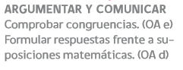 | 2.  Comprueban congruencia de lados en cuadriláteros trasladados. Por ejemplo:  a trasladan el cuadrilátero A B C D, puesto en una cuadrícula, según la indicación: 5 hacia la izquierda y 3 unidades hacia abajo  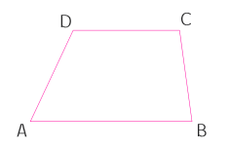  › denotan mediante A’B’C’D’ el cuadrilátero que se obtiene producto de la traslación  Resuelven:  › en los cuadriláteros ABCD y A’B’C’D’:  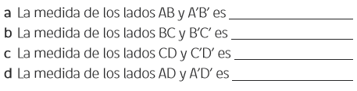  Contestan la siguiente pregunta:  › ¿qué concluye respecto de la longitud de los lados de los cuadriláteros ABCD y A’B’C’D’?  b trasladan ahora el cuadrilátero ABCD de la figura, que está en una cuadrícula, 6 unidades hacia abajo y 7 unidades hacia la derecha.  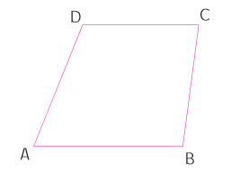  › denotan mediante A’B’C’D’ el cuadrilátero que se obtiene producto de la traslación.  Completan:  › en los cuadriláteros ABCD y A’B’C’D’:  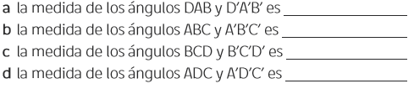  Responden la pregunta: › ¿Qué concluye respecto de la medida de los ángulos de los cuadriláteros ABCD y A’B’C’D’?  ! Observaciones al docente: Se sugiere al docente que realice actividades adicionales de traslaciones con los estudiantes con el propósito de que asimilen el concepto de congruencia mediante trabajos con esta transformación. Actividades adicionales podrían ser: Formar otros triángulos o cuadriláteros y trasladarlos con respecto a vectores que están dados por los estudiantes, y que después respondan preguntas del tipo: ¿Qué concluye con respecto a la medida de los lados y de los ángulos de estas figuras y los lados y los ángulos de las figuras trasladas?

